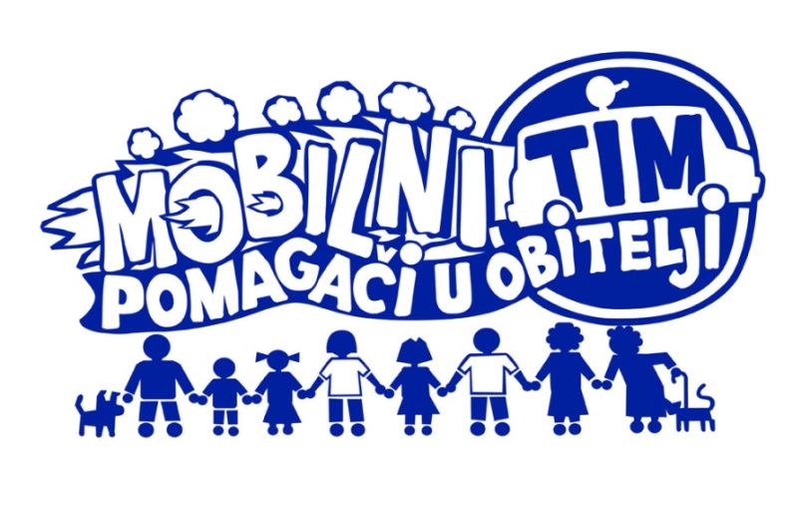

**Društvene inovacije za podršku i zaštitu djece, mladih i obitelji**

**Zagreb-Gospić-Karlovac, 28.02.2016.**

U Hrvatskoj se relativno veliki broj djece i mladih izdvaja iz obitelji radi neodgovarajuće roditeljske skrbi ili poremećaja u ponašanju u djece i mladih. Da li je moguće smanjiti broj djece i mladih koji se izdvajaju iz obitelji? Nove socijalne usluge jedno su od mogućih i kvalitetnih rješenja.

Provođenjem projekta „Zajedno možemo više - pojedinac u fokusu“ (28.12.2014. – 28.02.2016) financiranog sredstvima iz ESF fonda i Vlade RH - djeci, mladima i obiteljima stoje na raspolaganju nove socijalne usluge: usluge mobilnog tima - koji pruža intenzivnu psihosocijalnu podršku obiteljima u riziku i krizama u području istočnog dijela grada Zagreba te usluge koje pruža Savjetovalište za mlade pri udruzi Carpe Diem u Karlovcu.

Svojim sudjelovanjem i *feedbackom*, korisnim idejama i prijedlozima mladi i njihovi roditelji/skrbnici omogućili su kreiranje i oživotvorenje programa "Pomagača u okružju obitelji". Stroga su i planirani, željeni učinci u pružanju ove inovativne socijalne usluge ostvareni uz zadovoljstvo djece, mladih i roditelja, koji su kao „stručnjaci za svoj život“ preuzeli odgovornost u procesu svoje osobne promjene, učenja i razvoja.

"Pomagače u okružju obitelji" čini tim stručnjaka, sastoji se od socijalnog pedagoga, psihologa i socijalnog radnika. Osim toga, važni članovi tima pomagača u obitelji čine volonteri sa stručnim kompetencijama za podršku djeci i mladima.

Program "Pomagači u okružju obitelji" osniva na suvremenom, sistemskom pristupu koji je znanstveno potvrđen kao najučinkovitiji pristup u stručnom radu s djecom i mladima s problemima u ponašanju te njihovim obiteljima. U središtu su sami korisnici i odnos suradnje sa „pomagačima“ uz uvažavanje i uključivanje socijalnog konteksta - cjelovitog sustava pomoći i mreže suradnje u lokalnoj zajednici. Metode, tehnike i alati za stručni rad s obiteljima odabrane su tako da omogućavaju velike učinke u kratkom vremenskom razdoblju. Pomno odabrane i novo-kreirane tehnike i alati plijene pažnju te u susretima „pomagača“ i obitelji stručni rad nije bio samo izazov nego i zadovoljstvo.

Rezultati vrednovanja ovog programa ukazuju na njegovu visoku učinkovitost koja ne zaostaje u usporedbi sa sličnim programima koji se provode u Europi i SAD-u.

Usluge se pružaju u partnerstvu sa Centrom za socijalnu skrb Zagreb i Karlovac, u suradnji, fakultetima, školama, ustanovama socijalne skrbi i organizacijama civilnoga društva.

Slijedom provođenja projekta 60 volontera ojačalo je stručne kompetencije za rad s korisnicima – djecom i mladima s problemima u ponašanju te njihovim obiteljima, kao i 50 djelatnika iz sustava socijalne skrbi, iz tri lokalne zajednice: Zagreba, Gospića i Karlovca. Stručnjaci i volonteri educirani su u šesnaest stručnih područja/tema, te im je pružena podrška putem stručne supervizije. Osim toga omogućeno je savjetovanje putem internetskog foruma, razmjena iskustva i pružanje podrške psihijatra i pravnika. Za same provoditelje novih usluga organiziran je *team building*.

*Izjava majke koja je bila uključena u program „Pomagači u okružju obitelji:*

*„Ta podrška koju su oni nama dali, to je stvarno bilo dragocjeno. Znači to je bilo maksimalno, maksimalno su izašli u susret. Eto ja sam ih na neki način doživjela baš kao spasenje. Zato što se događa kad stvarno tako dijete zaglibi onda vi dobijete ovu osudu društva oko sebe, da ta situacija stvarno jest takva, no međutim kod njih te osude nije bilo, bila je podrška i to je to. Zapravo, na nama su radili tako da budemo malo čvršći, čvršći u odnosu sa drugim ljudima, to je bilo oslobađajuće, da vi niste osuđeni.“*

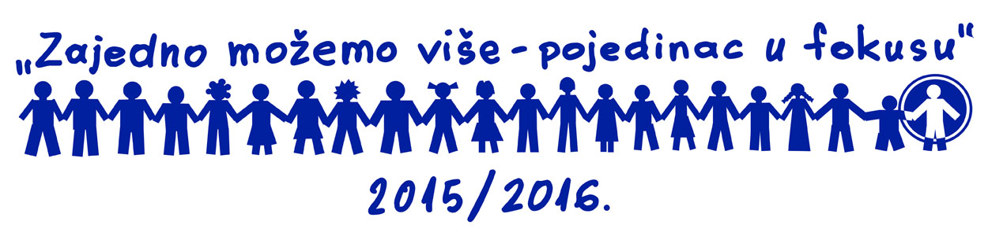

U Karlovcu je planirano osnivanje Savjetovališta za mlade pri udruzi Carpe Diem. Program savjetovališta trebao je odgovoriti na specifične potrebe populacije mladih u Karlovcu, imajući pri tome u vidu resurse Udruge. Stoga nije bilo moguće implementirati već dostupne programe Savjetovališta koji su bili na raspolaganju. Uz pokretanje kreativnih potencijala, po kojima je udruga Carpe Diem poznata u široj javnosti, program savjetovališta osmišljen slijedom strateškog planiranja i uz podršku ključnih dionika iz lokalne zajednice te Ambidekster kluba. U jednogodišnjem razdoblju djelovanja Savjetovališta za mlade udruge Carpe Diem, program je uspješno promoviran u lokalnoj zajednici te se 150 mladih uključilo u programe savjetovališta.

Ohrabrujući rezultati u provedbi ovog projekta, a utemeljeni na vrednovanju učinaka intervencija, zadovoljstvu korisnika i podršci dionika iz lokalnih zajednica, otvaraju vrata održivosti dviju novih socijalnih usluga za djecu i mlade u riziku i njihove obitelji. Razvoj i usavršavanje ovih usluga prema visokokvalitetnoj integriranoj socijalnoj usluzi te njihova implementacija planira se provesti u drugim lokalnim zajednicama i regijama hrvatske.

